Ogrzewanie - Ceneo.pl
Sprawdź <strong>Ogrzewanie - Ceneo.pl</strong> i przekonaj się, że zapewnienie ciepła w domu nie musi być wcale takie drogie!

Ogrzewanie - Ceneo.pl. Ciepło w twoim domu
Szukasz dobrych, sprawdzonych i ekonomicznych sposobów na to, by w twoim domu było ciepło? Sprawdź kategorię Ogrzewanie - Ceneo.pl. W tym miejscu znajdziesz zebrane z wielu sklepów internetowych oferty na systemy grzewcze do domów jednorodzinnych, a także na opał. Proponujemy urządzenia, które posłużą zarówno do podgrzewania wody użytkowej, jak również do zapewnienia optymalnej temperatury w pomieszczeniach.

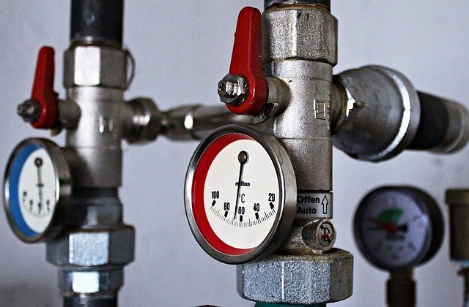
Tanie ogrzewanie - Ceneo.pl
Wśród produktów, jakie znajdziesz przeglądając kategorię Ogrzewanie - Ceneo.pl znajdziesz zarówno kotły i piecyki, jak również szereg innych urządzeń, które również wchodzą w skład systemów grzewczych na każdym etapie konstrukcyjnym. Znajdziesz tu więc także grzejniki, głowice termostatyczne (czyli, upraszczając, pokrętła do grzejników), pompy ciepła, zasobniki, wymienniki czy sterowniki.
Sprawdź ofertę!
Kompletując ofertę dla kategorii Ogrzewanie - Ceneo.pl koncentrowaliśmy się nie tylko na tradycyjnym ogrzewaniu, lecz także na wszelkich metodach, jakie można zastosować w większości mieszkań i domów. Dlatego nie powinno cię dziwić tutaj oferta na panele i systemy solarne. Nieco mniej wydajnym pod względem nakładu pracy i paliwa do otrzymanego ciepła sposobem ogrzewania są kominki, które te braki rekompensują przez niezwykły klimat, jaki tworzą w mieszkaniu. Je również znajdziesz u nas.

